Приложение 3

Организационный взнос включает регистрацию заявки, экспертизу, оформление сертификата, подтверждающего участие в региональном мероприятии, и его почтовую отправку заказным письмом, почтовую отправку дипломов, наградных материалов и подарков победителям конкурса.
Организационный взнос перечисляется по банковским реквизитам Редакции электронного периодического издания «Детские сады Тюменской области».

Бумажный вариант сертификата | Электронный вариант сертификата
700 рублей | 550 рублей
Если работа выполнена несколькими авторами, то сумма платежа составит:
(100 х количество авторов)+ 600 | (100 х количество авторов)+450

- Для ДОУ возможна оплата по безналичному расчету по договору (на электронный адрес редакции: dsto@bk.ru необходимо отправить карточку предприятия и список работ и участников выставки с указанием номинаций);

- Для физических лиц возможна оплата по квитанции в отделении Сбербанка ( Приложение 3 ) и онлайн платеж на портале «Детские сады Тюменской области»: http://tmndetsady.ru/poryadok-okazaniya-nobrinternet-uslugnobr/forma-onlayn-platezha-za-konkursyi-uslugi/
……………………………………………………………………………………………...
линия отреза
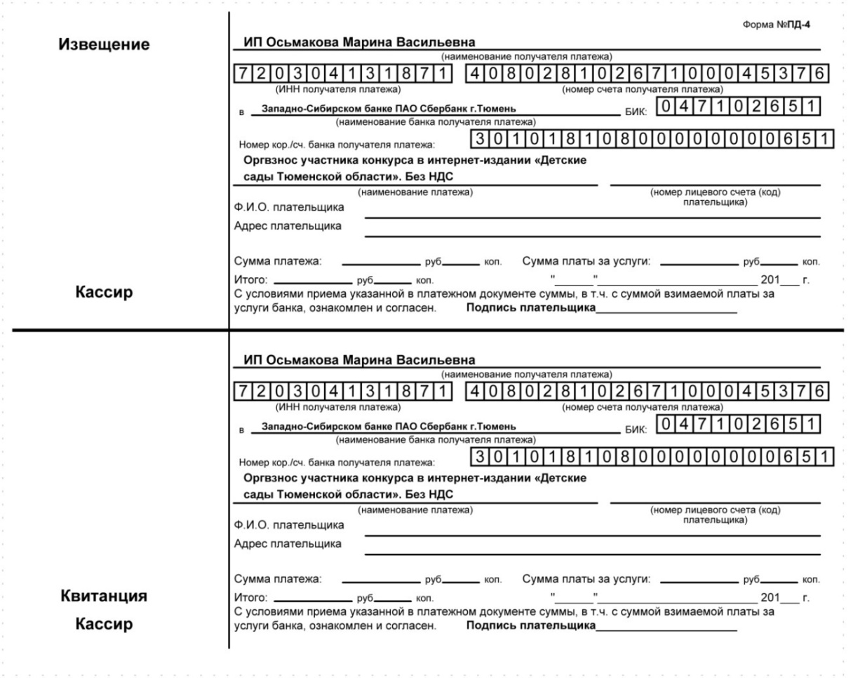
……………………………………………………………………………………………...
линия отреза
ФЕДЕРАЛЬНАЯ СЛУЖБА ПО НАДЗОРУ В СФЕРЕ СВЯЗИ,ИНФОРМАЦИОННЫХ ТЕХНОЛОГИЙ И МАССОВЫХ КОММУНИКАЦИЙ (РОСКОМНАДЗОР)

Детские сады Тюменской области

Номер свидетельства | ЭЛ № ФС 77 - 43321
Наименование СМИ | Детские сады Тюменской области
Дата регистрации | 28.12.2010
Форма распространения | Электронное периодическое издание
Территория распространения | Российская Федерация, зарубежные страны
Учредители | Индивидуальный предприниматель Осьмакова Марина Васильевна
Адрес редакции | 625026 г. Тюмень, ул. Республики, д. 156 к. 31
Языки | русский
Эл. адрес: | dsto@bk.ru
сайт: | http://tmndetsady.ru/  Информационно-методический портал «Детские сады Тюменской области»

